**PLAN DE CONTINGENCIA DEL PERÍODO: II**

**CIENCIAS NATURALES**

**DOCENTE:** Mayra Lorena Sánchez Delgado **CURSO:** Quinto

**Reflexionemos sobre nuestro cuerpo.**

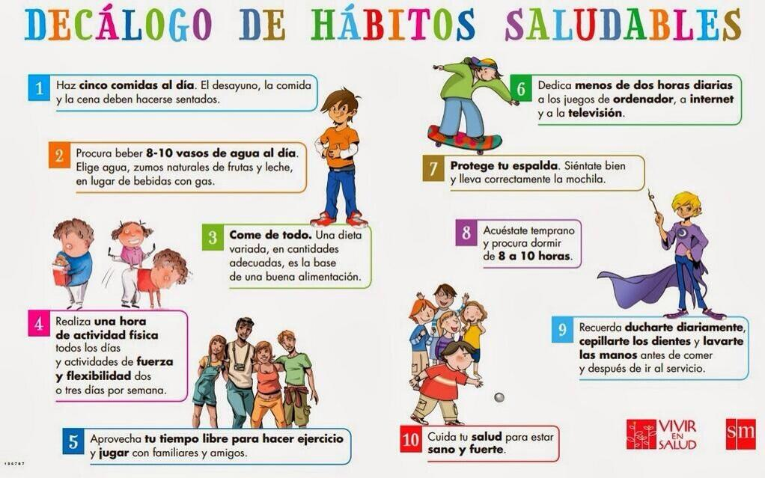

Recuerda que teniendo en cuenta nuestra etapa de desarrollo debemos que tener ciertos hábitos de cuidados para nuestro cuerpo, relacionar la alimentación con nuestra edad también es esencial para el desarrollo humano.

**Actividad.**

1. Luego de haberlo revisado los pasos de tener hábitos saludables los invito a que observen la película **“Wonder Extraordinario”**

<https://www.youtube.com/watch?v=FEJJbF1JJ4g>.

1. Realiza un video de máximo 1 minuto en donde realices una reflexión de lo aprendido en la película, si lo quieres hacer junto con tu familia seria genial.